共抗疫情，有爱陪伴｜百视TV向全上海市民免费开放线上所有付费内容！

[这就是中国](javascript:void(0);)

**这就是中国**

微信号 mhshHome

功能介绍 东方卫视《这就是中国》节目官方账号 每周一晚22:00东方卫视播出

2022-03-18[原文](https://mp.weixin.qq.com/s?__biz=MzA5NTI5ODk3NA==&mid=2651177255&idx=2&sn=f95e21b0b81abe86209bd061a8163ae3&chksm=8bb015d6bcc79cc0f4ea29dbffa0d3ca52dcf010ee1593815c16dce640433739c0a807374542&scene=27#wechat_redirect&cpage=4) 发表于

收录于合集

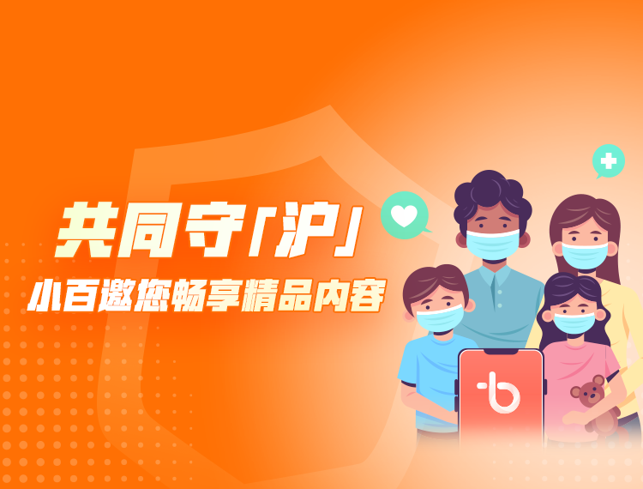

一场疫情，让从前看似平常的生活变得有些陌生。

或许你正在被隔离，或许你正排队做核酸，或许你正居家办公，亦或许你是奋战在疫情防控、医疗救治一线的工作人员、医务人员和志愿服务者……生活虽然被按下了暂停键，但对于美好生活的向往从未停止。

此时此刻，小百想用爱陪伴你，邀你畅享精品内容，共同守“沪”。

**携手共抗疫情，百视TV一直在行动**

上海正处于疫情防控的关键时期，为缓解市民的焦虑心情，作为SMG旗下的流媒体平台，百视TV整合了全集团的优质资源，**从即日起至3月31日**，向面临疫情困扰的上海市民们**免费开放所有线上付费内容，原付费用户会员有效期顺延两周。**

为致敬最美守护者，此前百视TV已经向上海市奋战在疫情防控、医疗救治一线的工作人员、医务人员、基层和志愿服务者赠送出了**【百视TV月卡加油包】**，领取后一个月内可免费享**百视TV全站线上付费内容**。此部分已送出的会员权益不变，同步顺延一个月。



**抗疫情、克时艰、少流动、多陪伴！**

我们希望通过这些丰富多彩的文化精品内容，能帮助大家舒心度过不太“如常”的居家时光。相信**“我们同向而行，一起努力。如常的生活、如常的上海一定会很快回来”！**



**往期推荐**



[](http://mp.weixin.qq.com/s?__biz=Mzg4OTUyNzYxOQ==&mid=2247489911&idx=1&sn=d7d07528896362e4e8751344b2dca9ec&chksm=cfebd55bf89c5c4dbceb0175202d74dcea2046140a8aae7b0e96c56754c4e065f7b22ceefa59&scene=21#wechat_redirect)

[](http://mp.weixin.qq.com/s?__biz=Mzg4OTUyNzYxOQ==&mid=2247495584&idx=1&sn=d207826beb37a363e6eeadc6221d0319&chksm=cfe8238cf89faa9a36282b27196ef5d0f8068631ec1effafa51c1c7a434788318fa3f7b785b8&scene=21#wechat_redirect)

[](http://mp.weixin.qq.com/s?__biz=Mzg4OTUyNzYxOQ==&mid=2247494238&idx=1&sn=bd3a620ff9e8cbe945e55ce88f8f52df&chksm=cfe82672f89faf64794c64bcec67bae4ed6d55ae7e722954347a0bb0269c060e4294bc66e4c4&scene=21#wechat_redirect)





### 精选留言

用户设置不下载评论

[阅读全文](https://app.bestv.cn/)